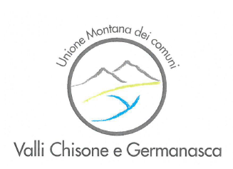
All’Unione dei Comuni
delle Valli Chisone e Germanasca
Sede di PEROSA ARGENTINA
Via Roma, 22

Oggetto: Richiesta utilizzo palco di proprietà dell’Unione dei Comuni delle Valli Chisone e Germanasca

Il /la sottoscritto/a____________________________________________________
In qualità di ____________________________________________________________________
dell’Ente / Associazione__________________________________________________________
Recapito telefonico (obbligatorio) _________________________________
Recapito fax (obbligatorio) _________________________________
con la presente, con riferimento all’attrezzatura in oggetto, richiede:
- palco mt. ________ x mt. __________
- griglie n° _______

per il periodo dal ________________________al _________________________ compresi
per la manifestazione dal titolo:____________________________________________________________
che si terrà presso_______________________________________________________________________
- dichiarando sotto la propria responsabilità che la metratura richiesta corrisponde alla superficie realmente allestibile;
- dichiarando di aver preso visione e di accettare la Scrittura privata di comodato;
- impegnandosi ad utilizzare la struttura con la massima cura;
- impegnandosi a restituire il tutto in ottimo stato entro e non oltre il ________________ di persona all’Unione dei Comuni o all’utente successivo che si assume la responsabilità del ritiro dell’attrezzatura completa;
- impegnandosi a riposizionare la struttura nel deposito nelle condizioni in cui è stata trovata e secondo le indicazioni fornite dagli operatori.
In fede
Firma_ _ _ _ _ _ _ _ _ _ _ _ _ _ _ _ _ data_ _ _ _ _ _ _ __ _

Recapitare all’Unione dei Comuni delle Valli Chisone e Germanasca, sede di Perosa Argentina oppure via mail all’indirizzo segreteria@unionevallichisonegermanasca.it (all’attenzione di Simona PONS) con un anticipo minimo di 10 giorni lavorativi rispetto all’utilizzo.
______________
Si ricorda che è possibile visionare on line il calendario delle prenotazioni all’indirizzo www.unionevallichisonegermanasca.it

